Храм Святых апостолов Петра и Павла с колокольней (дер. Мохро)
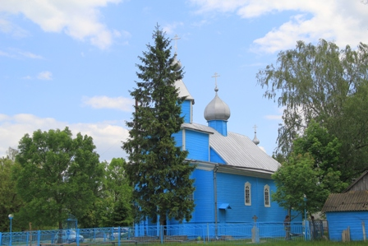
Храм построен в 1792 году на средства прихожан в западной части деревни. Храм — деревянный, в виде корабля в униатском стиле. Во время войны, в 1943 году храм был закрыт. Однако, через недолгое время богослужения были возобновлены протоиереем Серафимом Калининым. В 1990 году протоиереем Адамом Сеньковцом был проведен капитальный ремонт здания храма. 18 февраля 1991 года Архиепископом Пинским и Лунинецким Стефаном был освящен престол и храм. В храме имеются иконы 18 — 19 в. "Николай Чудотворец" (1816), "Богоматерь Тихвинская", "Спас Пантократор", "Богоматерь Одигитрия", "Параскева Пятница". Перед церковью асимметрично поставлена деревянная 2-ярусная колокольня каркасной конструкции.
Церковь - памятник традиционного народного зодчества с чертами барокко.
Здание состоит из прямоугольного в плане основного объема и пятигранной алтарной апсиды. В композиции доминирует главный фасад, который выполнен в виде широкой пластины, присоединенной к основному объему. Фасад поделен тягами карниза на 2 яруса и завершен тремя башенками (боковые — квадратные в плане, центральная — восьмигранная), стены вертикально обшиты досками. В основной сруб встроены помещения ризницы и дьяконской. Перекрытие — балочное, с плоским потолком. Двухъярусная четверековая колокольня каркасной конструкции стоит отдельно.
Внесен в Государственный список историко-культурных ценностей Республики Беларусь как объект историко-культурного наследия национального значения.

